Об утверждении регламентов государственных услуг
Утративший силу
Постановление акимата Кызылординской области от 30 июля 2015 года № 99. Зарегистрировано Департаментом юстиции Кызылординской области 01 сентября 2015 года № 5122. Утратило силу постановлением акимата Кызылординской области от 6 февраля 2020 года № 163
Сноска. Утратило силу постановлением акимата Кызылординской области от 06.02.2020 № 163 (вводится в действие по истечении десяти календарных дней после дня первого официального опубликования).
В соответствии с Законом Республики Казахстан от 23 января 2001 года "О местном государственном управлении и самоуправлении в Республике Казахстан" и Законом Республики Казахстан от 15 апреля 2013 года "О государственных услугах" акимат Кызылординской области ПОСТАНОВЛЯЕТ:
1. Утвердить прилагаемые:
1) регламент государственной услуги "Прием документов и зачисление в организации образования независимо от ведомственной подчиненности для обучения по общеобразовательным программам начального, основного среднего, общего среднего образования";
2) регламент государственной услуги "Выдача разрешения на обучение в форме экстерната в организациях основного среднего, общего среднего образования";
3) регламент государственной услуги "Выдача дубликатов документов об основном среднем, общем среднем образовании".
2. Контроль за исполнением настоящего постановления возложить на заместителя акима Кызылординской области Р. Кенжеханулы.
3. Настоящее постановление вводится в действие по истечении десяти календарных дней после дня первого официального опубликования.
Аким Кызылординской области | К. Кушербаев
Утвержден
постановлением акимата Кызылординской области
от "30" июля 2015 года № 99
Регламент государственной услуги "Прием документов и зачисление в организации образования независимо от ведомственной подчиненности, для обучения по общеобразовательным программам начального, основного среднего, общего среднего образования"
1. Общие положения
1. Наименование услугодателя: организации начального, основного среднего, общего среднего образования (далее – услугодатель).
Прием заявлений и выдача результатов оказания государственной услуги осуществляются через:
канцелярию услугодателя;
веб-портал "электронного правительства" www.e.gov.kz (далее – портал).
2. Форма оказания государственной услуги - электронная, бумажная.
3. Результат оказания государственной услуги - расписка о приеме документов и приказ о зачислении в организацию начального, основного среднего, общего среднего образования на начало учебного года (далее - приказ).
4. Форма предоставления результата оказания государственной услуги - электронная, бумажная.
При обращении к услугодателю за результатом оказания государственной услуги на бумажном носителе результат оформляется на бумажном носителе.
При обращении через портал в "личный кабинет" услугополучателя приходит уведомление о зачислении в организацию образования в форме электронного документа, подписанного электронной цифровой подписью (далее – ЭЦП) уполномоченного лица услугодателя.
2. Описание порядка действий структурных подразделений (работников) услугодателя в процессе оказания государственной услуги
5. Основание для начала процедуры (действия) по оказанию государственной услуги: предоставление услугополучателем либо его законным представителем заявления услугодателю по форме согласно приложению 1 к стандарту государственной услуги "Прием документов и зачисление в организации образования независимо от ведомственной подчиненности, для обучения по общеобразовательным программам начального, основного среднего, общего среднего образования" (далее – стандарт), утвержденного приказом Министра образования и науки Республики Казахстан от 8 апреля 2015 года № 179 "Об утверждении стандартов государственных услуг в сфере среднего образования, оказываемых местными исполнительными органами" (зарегистрирован в Реестре государственной регистрации нормативных правовых актов за № 11057) (далее - стандарт) либо направление заявления в форме электронного документа через портал.
6. Содержание каждой процедуры (действия), входящей в состав процесса оказания государственной услуги, длительность выполнения:
1) услугополучатель либо его законный представитель предоставляет услугодателю документы согласно пункту 9 стандарта;
2) сотрудник канцелярии услугодателя регистрирует и предоставляет документы руководителю услугодателя (не более пятнадцати минут);
3) руководитель услугодателя рассматривает и направляет документы исполнителю услугодателя (не более пятнадцати минут);
4) исполнитель услугодателя рассматривает документы, подготавливает расписку о приеме документов по форме согласно приложению 2 к стандарту и направляет сотруднику канцелярии услугодателя (в течение четырех рабочих дней);
5) сотрудник канцелярии услугодателя регистрирует и выдает расписку услугополучателю либо его законному представителю (не более пятнадцати минут);
6) после окончания сроков, предусмотренных пунктом 4 стандарта для приема документов, услугодатель издает приказ о зачислении услугополучателя в соответствующую организацию образования.
Описание результата процедуры (действия) по оказанию государственной услуги, который служит основанием для начала выполнения следующей процедуры (действия) (с указанием результата процедуры (действия) и порядка его передачи в другое структурное подразделение) приведено в приложении 1 к настоящему регламенту.
3. Описание порядка взаимодействия структурных подразделений (работников) услугодателя в процессе оказания государственной услуги
7. Перечень структурных подразделений (работников) услугодателя, которые участвуют в процессе оказания государственной услуги:
1) сотрудник канцелярии услугодателя;
2) руководитель услугодателя;
3) исполнитель услугодателя.
8. Описание последовательности процедур (действий) между структурными подразделениями (работниками) с указанием длительности каждой процедуры (действия) приведено в приложении 2 к настоящему регламенту.
9. Подробное описание последовательности процедур (действий) взаимодействий структурных подразделений (работников) услугодателя в процессе оказания государственной услуги и порядка использования информационных систем в процессе оказания государственной услуги отражено в справочнике бизнес-процессов оказания государственной услуги согласно приложению 4 к настоящему регламенту.
Справочник бизнес-процессов оказания государственной услуги размещается на официальных интернет-ресурсах государственного учреждения "Управление образования Кызылординской области", акимата Кызылординской области, акиматов районов и города Кызылорды.
4. Описание порядка использования информационных систем в процессе оказания государственной услуги
10. Описание порядка обращения и последовательности процедур (действий) услугодателя и услугополучателя при оказании услуги через портал:
1) услугополучатель либо его законный представитель регистрируется на портале и направляет заявление в форме электронного документа (далее - электронный запрос), удостоверенное ЭЦП услугополучателя и следующие документы согласно пункту 9 стандарта:
заявление одного из родителей или иных законных представителей услугополучателя в форме электронного документа, подписанного ЭЦП его представителя, с указанием фактического места жительства услугополучателя;
электронную копию свидетельства о рождении услугополучателя, если дата его рождения до 2008 года;
электронную копию врачебного профессионально-консультационного заключения, формы № 086/е;
цифровую фотографию услугополучателя размером 3х4 см;
электронную копию заключения педагого-медико-психологической комиссии (при наличии);
2) исполнитель услугодателя принимает электронный запрос и документы, и в "личный кабинет" услугополучателя либо его законного представителя направляет уведомление о принятии документов с указанием даты получения результата государственной услуги и предоставляет документы руководителю услугодателя (не более двадцати минут);
3) руководитеь услугодателя рассматривает и предоставляет документы исполнителю услугодателя (не более пятнадцати минут);
4) исполнитель услугодателя рассматривает документы, подготавливает расписку и направляет в "личный кабинет" услугополучателя либо его законного представителя уведомление о принятии услугополучателя в организацию образования (в течение четырех рабочих дней).
Диаграмма функционального взаимодействия информационных систем, задействованных в оказании государственной услуги, в графической форме приведена в приложении 3 к настоящему регламенту.
Приложение 1
к регламенту государственной услуги
"Прием документов и зачисление в организации образования независимо
от ведомственной подчиненности для обучения по общеобразовательным
программам начального, основного среднего, общего среднего образования"
Описание результата процедуры (действия) по оказанию государственной услуги, который служит основанием для начала выполнения следующей процедуры (действия) (с указанием результата процедуры (действия) и порядка его передачи в другое структурное подразделение)
1 | Номер процедуры (действия) | 1 | 2 | 3 | 4 | 5
2 | Наименование структурных подразделений | Сотрудник канцелярии услугодателя | Руководитель услугодателя | Исполнитель услугодателя | Сотрудник канцелярии услугодателя | Услугодатель
3 | Наименование процедур (действий) и их описание | регистрирует  документы | рассматривает  документы | рассматривает  документы и подготавливает расписку | регистрирует  расписку | в предусмотренные стандартом сроки издает приказ о зачислении услугополучателя в соответствующую организацию образования
4 | Результат процедуры (действия) по оказанию государственной услуги, который служит основанием для начала выполнения следующей процедуры (действия) | предоставляет документы  руководителю услугодателя | направляет документы исполнителю услугодателя | направляет расписку сотруднику канцелярии услугодателя | выдает расписку услугополучателю либо его законному представителю
5 | Срок исполнения | не более 15 минут | не более 15 минут | в течение  4 рабочих дней | не более 15 минут
Приложение 2
к регламенту государственной услуги
"Прием документов и зачисление в организации образования независимо
от ведомственной подчиненности для обучения по общеобразовательным
программам начального, основного среднего, общего среднего образования"
Описание последовательности процедур (действий) между структурными подразделениями (работниками) с указанием длительности каждой процедуры (действия)

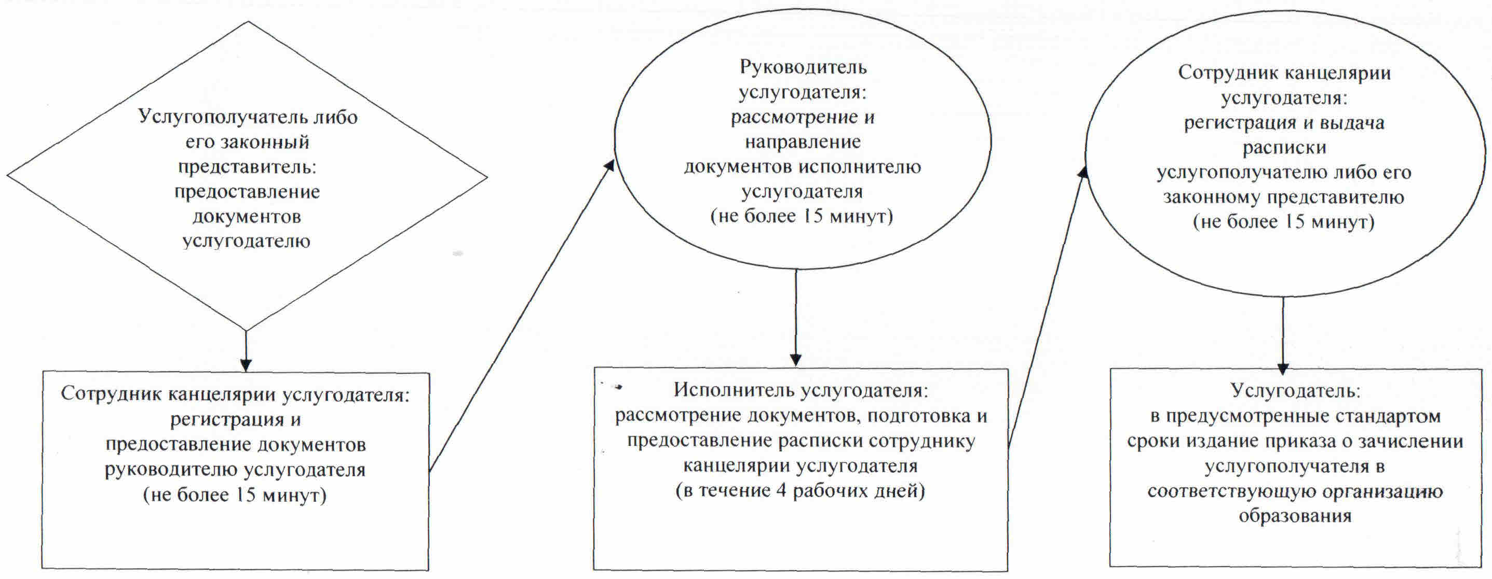

Приложение 3
к регламенту государственной услуги
"Прием документов и зачисление в организации образования независимо
от ведомственной подчиненности для обучения по общеобразовательным
программам начального, основного среднего, общего среднего образования"
Диаграмма функционального взаимодействия информационных систем, задействованных в оказании государственной услуги, в графической форме

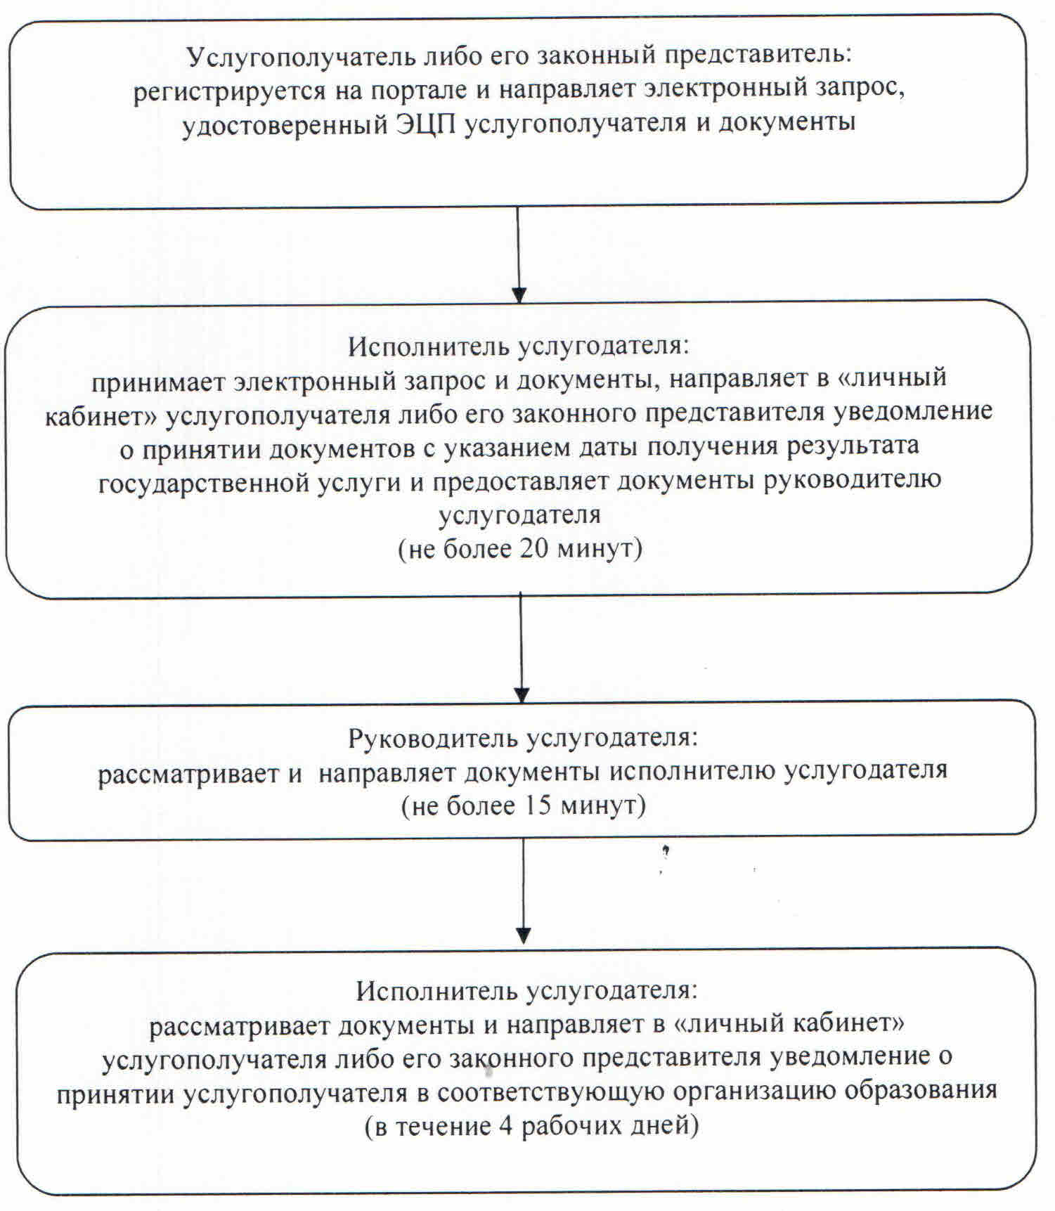

Приложение 4
к регламенту государственной услуги
"Прием документов и зачисление в организации образования независимо
от ведомственной подчиненности для обучения по общеобразовательным
программам начального, основного среднего, общего среднего образования"
Справочник бизнес-процессов оказания государственной услуги

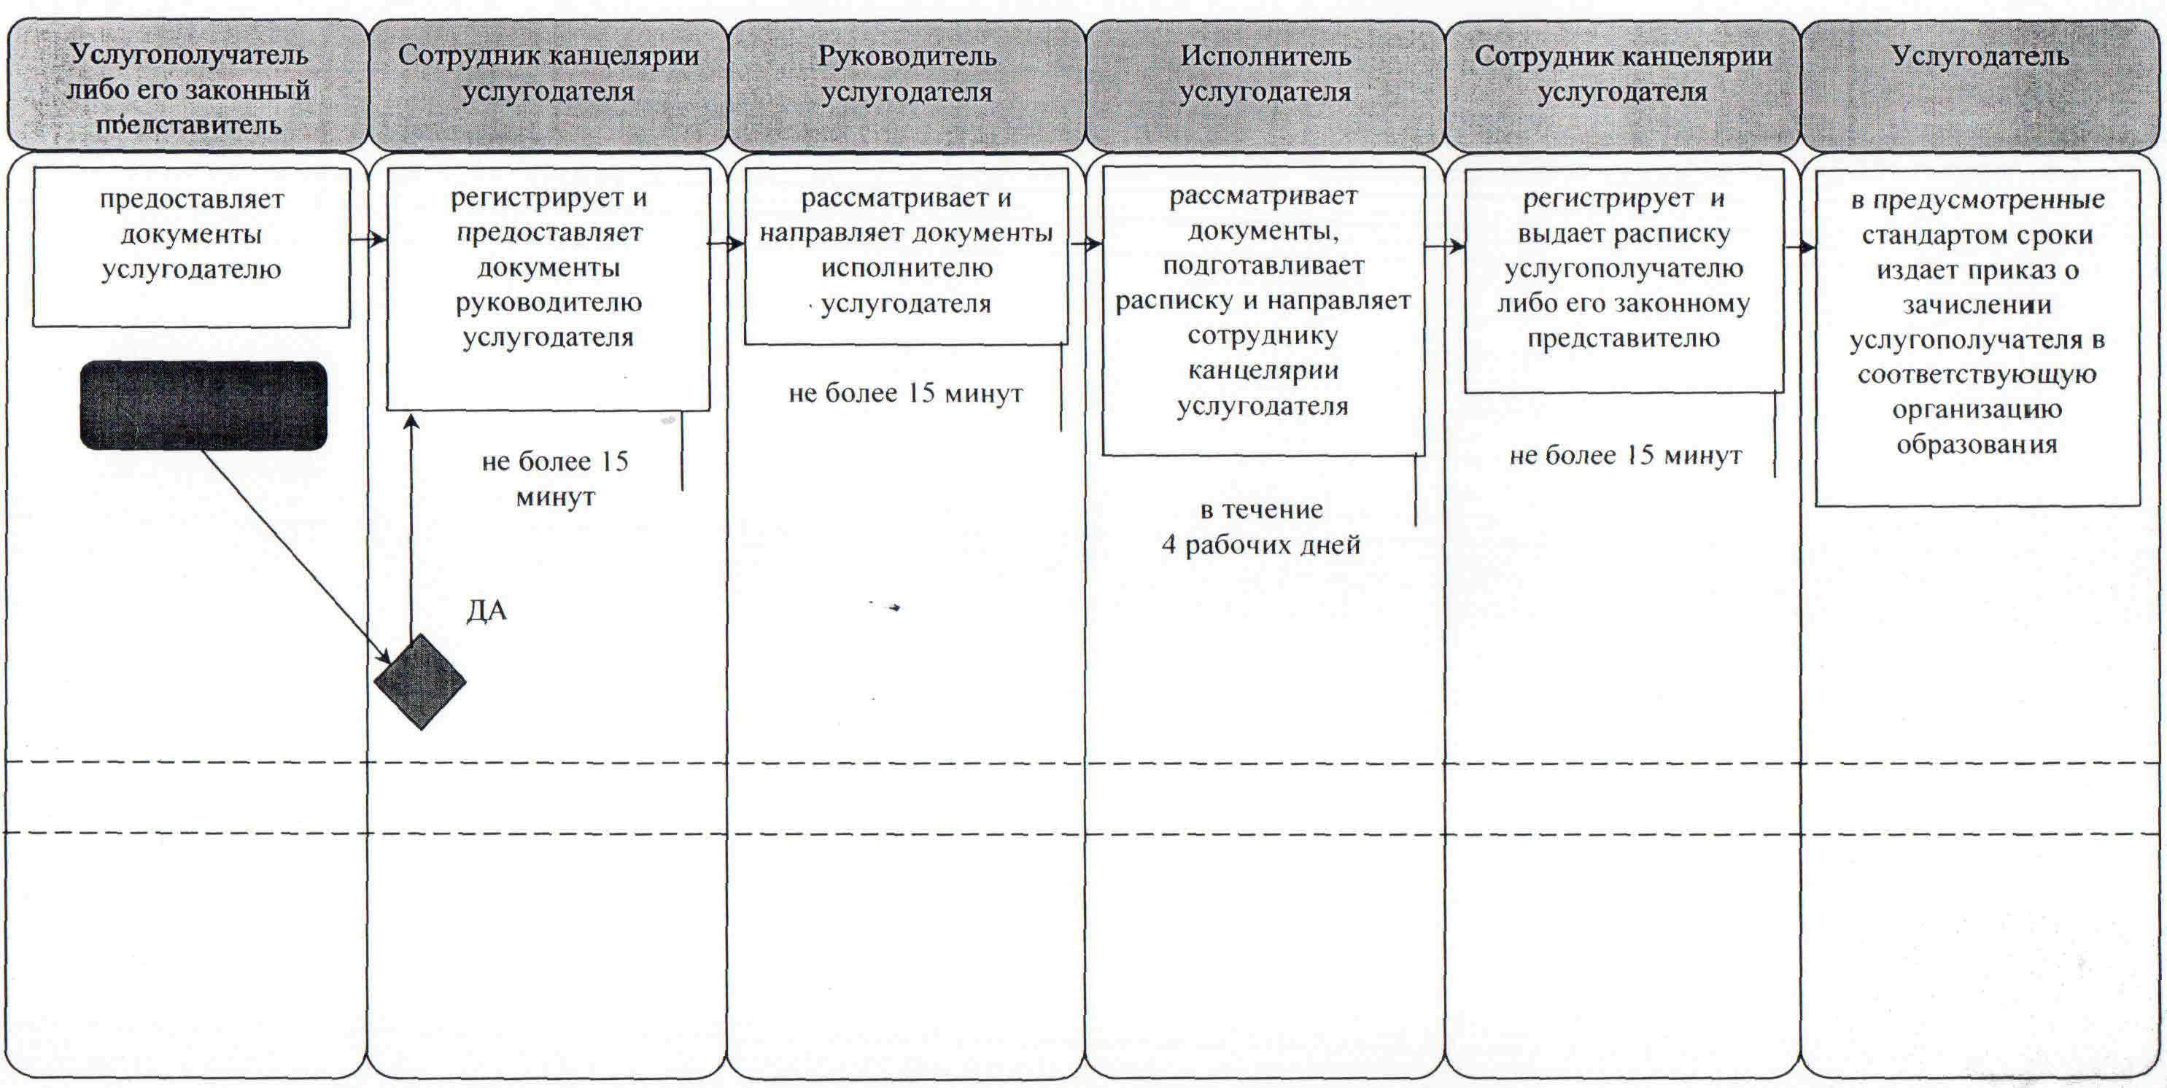

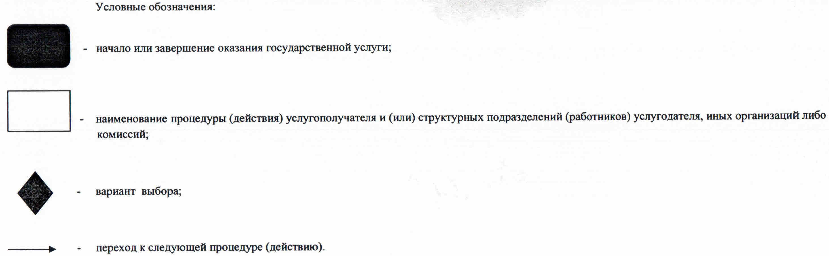

Утвержден
постановлением акимата Кызылординской области
от "30" июля 2015 года № 99
Регламент государственной услуги "Выдача разрешения на обучение в форме экстерната в организациях основного среднего, общего среднего образования"
1. Общие положения
Сноска. Регламент – в редакции постановления акимата Кызылординской области от 29.02.2016 года № 357 (вводится в действие по истечении десяти календарных дней после дня первого официального опубликования).
1. Наименование услугодателя: отделы образования районов и города областного значения (далее – услугодатель).
Прием заявлений и выдача результатов оказания государственной услуги осуществляются через:
1) некоммерческое акционерное общество "Государственная корпорация "Правительство для граждан" (далее – Государственная корпорация);
2) веб-портал "электронного правительства" www.egov.kz (далее – портал).
2. Форма оказания государственной услуги – электронная (частично автоматизированная) и (или) бумажная.
3. Результат оказания государственной услуги – выписка из приказа о разрешении на обучение в форме экстерната в организациях основного среднего, общего среднего образования по форме, согласно приложению 1 к стандарту государственной услуги (далее – выписка из приказа) "Выдача разрешения на обучение в форме экстерната в организациях основного среднего, общего среднего образования", утвержденного приказом Министра образования Республики Казахстан от 27 ноября 2015 года № 658 "Об утверждении стандартов государственных услуг в сфере среднего образования, оказываемых местными исполнительными органами" (зарегистрирован в Реестре государственной регистрации нормативных правовых актов за № 12816) (далее – стандарт).
В случае обращения услугополучателя за получением результата оказания государственной услуги на бумажном носителе результат оказания государственной услуги оформляется в электронной форме согласно приложению 1, распечатывается, заверяется печатью и подписью уполномоченного лица услугодателя.
При обращении на портал результат оказания государственной услуги направляется услугополучателю в форме электронного документа, удостоверенного электронной цифровой подписью (далее – ЭЦП) уполномоченного лица услугодателя.
4. Форма предоставления результата оказания государственной услуги - электронная.
2. Описание порядка взаимодействия с Государственной корпорацией и (или) иными услугодателями в процессе оказания государственной услуги
5. Основание для начала процедуры (действия) по оказанию государственной услуги: предоставление услугополучателем либо его законным представителем с подтверждающими документами (далее - его законный представитель) заявления в Государственную корпорацию по форме согласно приложению 2 к стандарту либо направление заявления в форме электронного документа через портал.
6. Содержание каждой процедуры (действия), входящей в состав процесса оказания государственной услуги, длительность выполнения:
1) услугополучатель либо его законный представитель предоставляет в Государственную корпорацию следующие документы согласно пункту 9 стандарта:
заявление на обучение в форме экстерната по форме согласно приложению 2 к стандарту;
заключение врачебно-консультационной комиссии, формы 035-1/у, утвержденная приказом исполняющего обязанности Министра здравоохранения Республики Казахстан от 23 ноября 2010 года № 907 "Об утверждении форм первичной медицинской документации организаций здравоохранения" (зарегистрирован в Реестре государственной регистрации нормативных правовых актов за №6697) (при необходимости);
справку о временном проживании за рубежом родителей услугополучателя или лиц, их заменяющих, документ, подтверждающий обучение за рубежом (при необходимости);
копию свидетельства о рождении услугополучателя (в случае рождения до 2008 года) при наличии копии удостоверения личности услугополучателя (оригинал требуется для идентификации личности);
2) работник Государственной корпорации регистрирует документы и выдает услугополучателю либо его законному представителю расписку о приеме соответствующих документов, либо в случае предоставления услугополучателем либо его законным представителем неполного пакета документов согласно перечню, предусмотренному пунктом 9 стандарта, работник Государственной корпорации отказывает в приеме документов и выдает расписку об отказе в приеме документов по форме согласно приложению 3 к стандарту (не более пятнадцати минут);
3) сотрудник накопительного отдела Государственной корпорации направляет документы услугодателю (в течение одного рабочего дня, не входит в срок оказания государственной услуги);
4) сотрудник канцелярии услугодателя регистрирует и предоставляет документы руководителю услугодателя (не более пятнадцати минут);
5) руководитель услугодателя рассматривает и направляет документы исполнителю услугодателя (не более пятнадцати минут);
6) исполнитель услугодателя рассматривает документы, подготавливает и предоставляет проект приказа руководителю услугодателя (в течение десяти рабочих дней);
7) руководитель услугодателя подписывает и направляет приказ сотруднику канцелярии услугодателя (не более пятнадцати минут);
8) сотрудник канцелярии услугодателя регистрирует копию приказа и направляет в Государственную корпорацию (в течение одного рабочего дня);
9) работник Государственной корпорации регистрирует и выдает копию приказа услугополучателю либо его законному представителю (не более пятнадцати минут).
Описание результата процедуры (действия) по оказанию государственной услуги, который служит основанием для начала выполнения следующей процедуры (действия) (с указанием результата процедуры (действия) и порядка его передачи в другое структурное подразделение) приведено в приложении 1 к настоящему регламенту.
3. Описание порядка взаимодействия структурных подразделений (работников) услугодателя и иных организаций в процессе оказания государственной услуги
7. Перечень структурных подразделений (работников) услугодателя и иных организаций, которые участвуют в процессе оказания государственной услуги:
1) сотрудник канцелярии услугодателя;
2) руководитель услугодателя;
3) исполнитель услугодателя;
4) работник Государственной корпорации;
5) работник накопительного отдела Государственной корпорации.
8. Описание последовательности процедур (действий) между структурными подразделениями (работниками) с указанием длительности каждой процедуры (действия) приведено в приложении 2 к настоящему регламенту.
9. Подробное описание последовательности процедур (действий), взаимодействий структурных подразделений (работников) услугодателя в процессе оказания государственной услуги, а также описание порядка взаимодействия с другими услугодателями и (или) Государственной корпорацей в процессе оказания государственной услуги отражено в справочнике бизнес-процессов оказания государственной услуги согласно приложению 3 к настоящему регламенту.
Справочник бизнес-процессов оказания государственной услуги размещается на официальных интернет-ресурсах государственного учреждения "Управление образования Кызылординской области", акимата Кызылординской области, акиматов районов и города Кызылорды.
Приложение 1
к регламенту государственной услуги
"Выдача разрешения на обучение в форме экстерната
в организациях основного среднего, общего среднего образования"
Описание результата процедуры (действия) по оказанию государственной услуги, который служит основанием для начала выполнения следующей процедуры (действия) (с указанием результата процедуры (действия) и порядка его передачи в другое структурное подразделение)
1 | Номер процедуры (действия) | 1 | 2 | 3 | 4 | 5 | 6 | 7 | 8
2 | Наименование структурных подразделений | Работник  Государственной корпорации | Работник накопительного отдела Государственной корпорации | Сотрудник канцелярии услугодателя | Руководитель услугодателя | Исполнитель услугодателя | Руководитель услугодателя | Сотрудник канцелярии услугодателя | Работник Государственной корпорации
3 | Наименование процедур (действий) и их описание | регистрирует документы | направляет документы услугодателю | регистрирует документы | рассматривает документы | рассматривает документы и подготавливает  проект приказа | подписывает приказ | регистрирует копию приказа | регистрирует копию приказа
4 | Результат процедуры (действия) по оказанию государственной услуги, который служит основанием для начала выполнения следующей процедуры (действия) | выдает услугополучателю либо его законному представителю расписку о приеме соответствующих документов либо об отказе в приеме документов |  | предоставляет документы руководителю услугодателя | направляет документы  исполнителю услугодателя | предоставляет  руководителю услугодателя | направляет сотруднику канцелярии услугодателя | направляет копию приказа в Государственную корпорацию | выдает услугополучателю либо его законному представителю
5 | Срок исполнения | не более  15 минут | в течение 1 рабочего дня (не входит в срок оказания государственной услуги) | не более 15 минут | не более 15 минут | в течение 10 рабочих дней | не более 15 минут | в течение  1 рабочего дня | не более 15 минут
Приложение 2
к регламенту государственной услуги
"Выдача разрешения на обучение в форме экстерната
в организациях основного среднего, общего среднего образовании"
Описание последовательности процедур (действий) между структурными подразделениями (работниками) с указанием длительности каждой процедуры (действия)

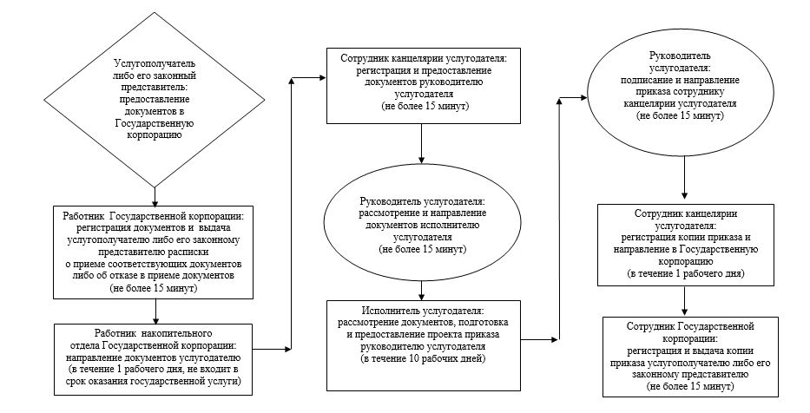

Приложение 3
к регламенту государственной услуги
"Выдача разрешения на обучение в форме экстерната
в организациях основного среднего, общего среднего образования"
Справочник бизнес-процессов оказания государственной услуги

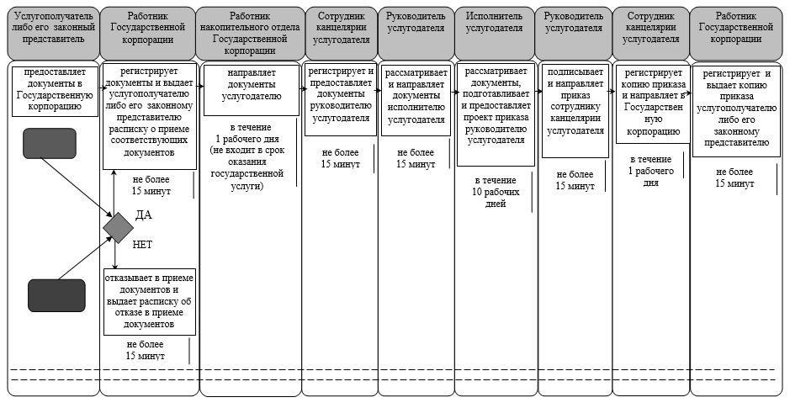

Условные обозначения:

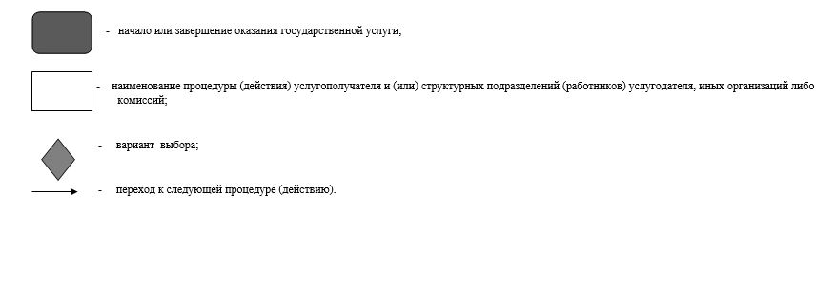

Утвержден
постановлением акимата Кызылординской области
от "30" июля 2015 года № 99
Регламент государственной услуги "Выдача дубликатов документов об основном среднем, общем среднем образовании" 1. Общие положения
Сноска. Регламент – в редакции постановления акимата Кызылординской области от 29.02.2016 года № 357 (вводится в действие по истечении десяти календарных дней после дня первого официального опубликования).
1. Наименование услугодателя: организации основного среднего и общего среднего образования (далее – услугодатель).
Прием заявлений и выдача результатов оказания государственной услуги осуществляются через:
1) канцелярию услугодателя;
2) Некоммерческое акционерное общество "Государственная корпорация "Правительство для граждан" (далее – Государственная корпорация).
2. Форма оказания государственной услуги - бумажная.
3. Результат оказания государственной услуги - выдача дубликата свидетельства об основном среднем образовании, дубликата аттестата об общем среднем образовании (далее - дубликат).
4. Форма предоставления результата оказания государственной услуги - бумажная.
2. Описание порядка действий структурных подразделений (работников) услугодателя в процессе оказания государственной услуги
5. Основание для начала процедуры (действия) по оказанию государственной услуги: предоставление услугополучателем услугодателю либо в Государственную корпорацию заявления по форме согласно приложению 1 к стандарту государственной услуги "Выдача дубликатов документов об основном среднем, общем среднем образовании", утвержденного приказом Министра образования и науки Республики Казахстан от 8 апреля 2015 года № 179 "Об утверждении стандартов государственных услуг в сфере среднего образования, оказываемых местными исполнительными органами" (зарегистрирован в Реестре государственной регистрации нормативных правовых актов за № 11057) (далее - стандарт).
6. Содержание каждой процедуры (действия), входящей в состав процесса оказания государственной услуги, длительность выполнения:
1) услугополучатель предоставляет услугодателю документы согласно пункту 9 стандарта;
2) сотрудник канцелярии услугодателя регистрирует и предоставляет документы руководителю услугодателя (не более пятнадцати минут);
3) руководитель услугодателя рассматривает и направляет документы исполнителю услугодателя (не более пятнадцати минут);
4) исполнитель услугодателя рассматривает документы, подготавливает и предоставляет дубликат руководителю услугодателя (в течение тринадцати рабочих дней);
5) руководитель услугодателя подписывает и направляет дубликат сотруднику канцелярии услугодателя (не более пятнадцати минут);
6) сотрудник канцелярии услугодателя регистрирует и выдает дубликат услугополучателю (не более пятнадцати минут).
Описание результата процедуры (действия) по оказанию государственной услуги, который служит основанием для начала выполнения следующей процедуры (действия) (с указанием результата процедуры (действия) и порядка его передачи в другое структурное подразделение) приведено в приложении 1 к настоящему регламенту.
3. Описание порядка взаимодействия структурных подразделений (работников) услугодателя и иных организаций в процессе оказания государственной услуги
7. Перечень структурных подразделений (работников) услугодателя и иных организаций, которые участвуют в процессе оказания государственной услуги:
1) сотрудник канцелярии услугодателя;
2) руководитель услугодателя;
3) исполнитель услугодателя;
4) работник Государственной корпорации;
5) работник накопительного отдела Государственной корпорации.
8. Описание последовательности процедур (действий) между структурными подразделениями (работниками) с указанием длительности каждой процедуры (действия) приведено в приложении 3 к настоящему регламенту.
9. Подробное описание последовательности процедур (действий), взаимодействий структурных подразделений (работников) услугодателя в процессе оказания государственной услуги, а также описание порядка взаимодействия с другими услугодателями и (или) Государственной корпорации в процессе оказания государственной услуги отражено в справочнике бизнес-процессов оказания государственной услуги согласно приложению 4 к настоящему регламенту.
Справочник бизнес-процессов оказания государственной услуги размещается на официальных интернет-ресурсах государственного учреждения "Управление образования Кызылординской области", акимата Кызылординской области, акиматов районов и города Кызылорды.
4. Описание порядка взаимодействия с Государственной корпорацией и (или) иными услугодателями, а также порядка использования информационных систем в процессе оказания государственной услуги
10. Описание порядка обращения в Государственную корпорацию и (или) к иным услугодателям, длительность обработки запроса услугополучателя, а также описание процесса получения результата оказания государственной услуги через Государственной корпорации, его длительность:
1) услугополучатель либо его представитель предоставляет в Государственную корпорацию документы согласно пункту 9 стандарта:
заявление услугополучателя, согласно приложению 1 к стандарту, в котором излагаются обстоятельства утери документа или другие причины;
копию свидетельства о рождении (в случае рождения 2008 года) с документом, удостоверяющим личность (паспорт) родителя (законного представителя) несовершеннолетнего ребенка или документ, удостоверяющий личность услугополучателя (требуется для идентификации личности);
выписку из периодического печатного издания, с указанием номера и даты регистрации выдачи документа, сроком опубликования не более десяти календарных дней, со дня размещения гражданином информации по утере документа или предоставления оригинала испорченного документа;
2) работник Государственной корпорации регистрирует документы и выдает услугополучателю расписку о приеме соответствующих документов, либо в случае предоставления услугополучателем неполного пакета документов согласно перечню, предусмотренному пунктом 9 стандарта, работник Государственной корпорации отказывает в приеме документов и выдает расписку об отказе в приеме документов согласно приложению 2 к стандарту (не более пятнадцати минут);
3) работник накопительного отдела Государственной корпорации направляет документы услугодателю (в течение одного рабочего дня, не входит в срок оказания государственной услуги);
4) после принятия документов, действия структурных подразделений (работников) услугодателя в процессе оказания государственной услуги осуществляются в соответствии с подпунктами 2-5) пункта 6 настоящего регламента;
5) сотрудник канцелярии услугодателя регистрирует и направляет дубликат в Государственную корпорацию (в течение одного рабочего дня);
6) работник Государственной корпорации регистрирует и выдает дубликат услугополучателю либо его представителю по нотариально заверенной доверенности (далее – его представитель) (не более пятнадцати минут).
Описание результата процедуры (действия) по оказанию государственной услуги, который служит основанием для начала выполнения следующей процедуры (действия) (с указанием результата процедуры (действия) и порядка его передачи в другое структурное подразделение) приведено в приложении 2 к настоящему регламенту.
Сноска. Пункт 10 с изменениями, внесенными постановлением акимата Кызылординской области от 22.12.2017 № 990 (вводится в действие по истечении десяти календарных дней после дня первого официального опубликования).
Приложение 1
к регламенту государственной услуги
"Выдача дубликатов документов об основном
среднем, общем среднем образовании"
Описание результата процедуры (действия) по оказанию государственной услуги, который служит основанием для начала выполнения следующей процедуры (действия) (с указанием результата процедуры (действия) и порядка его передачи в другое структурное подразделение)
При обращении услугополучателя к услугодателю:
1 | Номер процедуры (действия) | 1 | 2 | 3 | 4 | 5
2 | Наименование структурных подразделений | Сотрудник канцелярии услугодателя | Руководитель услугодателя | Исполнитель услугодателя | Руководитель услугодателя | Сотрудник канцелярии услугодателя
3 | Наименование процедур (действий) и их описание | регистрирует документы | рассматривает документы | рассматривает документы и подготавливает дубликат | подписывает дубликат | регистрирует дубликат
4 | Результат процедуры (действия) по оказанию государственной услуги, который служит основанием для начала выполнения следующей процедуры (действия) | предоставляет документы руководителю услугодателя | направляет документы исполнителю услугодателя | предоставляет дубликат руководителю услугодателя | направляет дубликат сотруднику канцелярии услугодателя | выдает дубликат услугополучателю
5 | Срок исполнения | не более 15 минут | не более 15 минут | в течение 13 рабочих дней | не более 15 минут | не более 15 минут
Приложение 2
к регламенту государственной услуги
"Выдача дубликатов документов об основном
среднем, общем среднем образовании"
Описание результата процедуры (действия) по оказанию государственной услуги, который служит основанием для начала выполнения следующей процедуры (действия) (с указанием результата процедуры (действия) и порядка его передачи в другое структурное подразделение)
При обращении услугополучателя в Государственную корпорацию:
1 | Номер процедуры (действия) | 1 | 2 | 3 | 4 | 5 | 6 | 7 | 8
2 | Наименование структурных подразделений | Работник  Государственной корпорации | Работник накопительного отдела Государственной корпорации | Сотрудник канцелярии услугодателя | Руководитель услугодателя | Исполнитель услугодателя | Руководитель услугодателя | Сотрудник канцелярии услугодателя | Работник Государственной корпорации
3 | Наименование процедур (действий)  и их описание | регистрирует документы | направляет документы услугодателю | регистрирует документы | рассматривает документы | рассматривает документы и подготавливает дубликат | подписывает дубликат | регистрирует дубликат | регистрирует дубликат
4 | Результат процедуры (действия) по оказанию государственной услуги, который служит основанием для начала выполнения следующей процедуры (действия) | выдает услугополучателю расписку о приеме соответствующих документов либо об отказе в приеме документов |  | предоставляет документы руководителю услугодателя | направляет документы  исполнителю услугодателя | предоставляет  дубликат руководителю услугодателя | направляет дубликат сотруднику канцелярии услугодателя | направляет дубликат в Государственную корпорацию | выдает дубликат  услугополучателю либо его представителю
5 | Срок исполнения | не более  15 минут | в течение 1 рабочего дня (не входит в срок оказания государственной услуги) | не более 15 минут | не более 15 минут | в течение 13 рабочих дней | не более 15 минут | в течение  1 рабочего дня | не более 15 минут
Приложение 3
к регламенту государственной услуги
"Выдача дубликатов документов об основном
среднем, общем среднем образовании"
Описание последовательности процедур (действий) между структурными подразделениями (работниками) с указанием длительности каждой процедуры (действия)
При обращении услугополучателя к услугодателю:

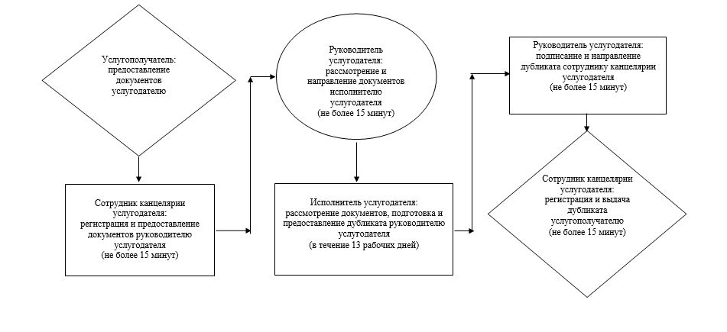

При обращении услугополучателя в Государственной корпорации:

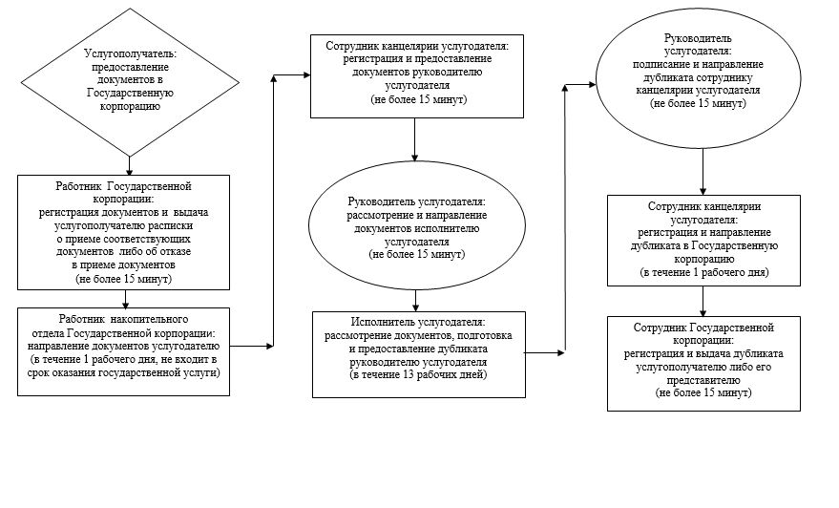

Приложение 4
к регламенту государственной услуги
"Выдача дубликатов документов об основном
среднем, общем среднем образовании"
Справочник бизнес-процессов оказания государственной услуги
При обращении услугополучателя к услугодателю:

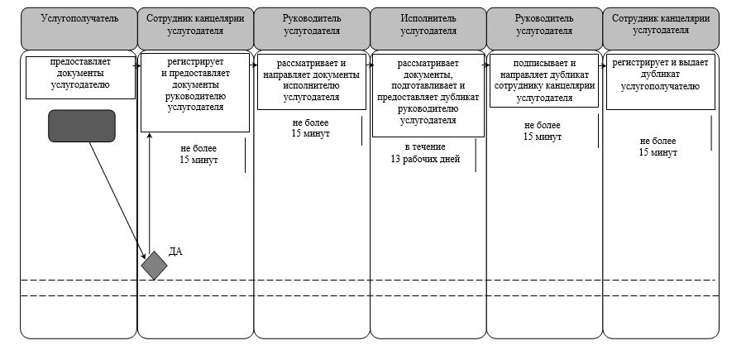

При обращении услугополучателя в Государственную корпорацию:

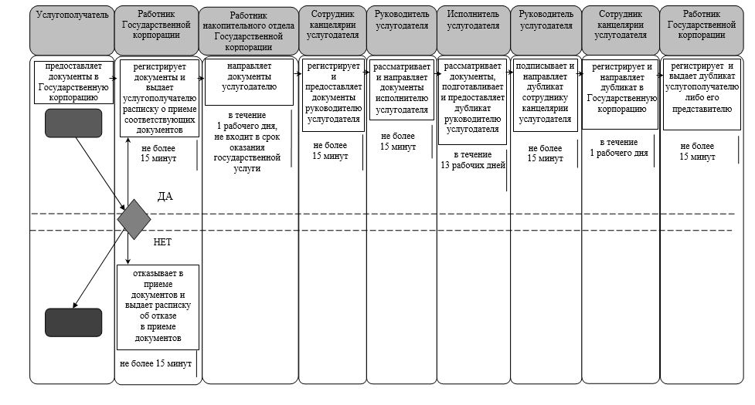

Условные обозначения:

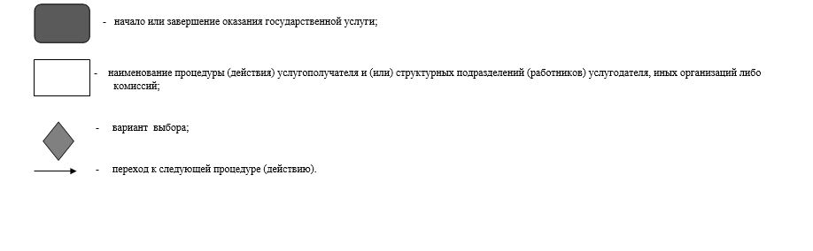

© 2012. РГП на ПХВ «Институт законодательства и правовой информации Республики Казахстан» Министерства юстиции Республики Казахстан

